ФЕДЕРАЛЬНОЕ АГЕНТСТВО ЖЕЛЕЗНОДОРОЖНОГО ТРАНСПОРТА
Федеральное государственное бюджетное образовательное учреждение высшего образования
«Петербургский государственный университет путей сообщения
Императора Александра I»
(ФГБОУ ВО ПГУПС)

Кафедра «Электрическая тяга»

РАБОЧАЯ ПРОГРАММА
дисциплины
«МЕХАНИЧЕСКАЯ ЧАСТЬ ЭЛЕКТРИЧЕСКОГО ТРАНСПОРТА» (Б1.В.ОД.8)
для направления
13.03.02 «Электроэнергетика и электротехника»

по профилю
«Электрический транспорт»

Форма обучения – очная

Санкт-Петербург
2018
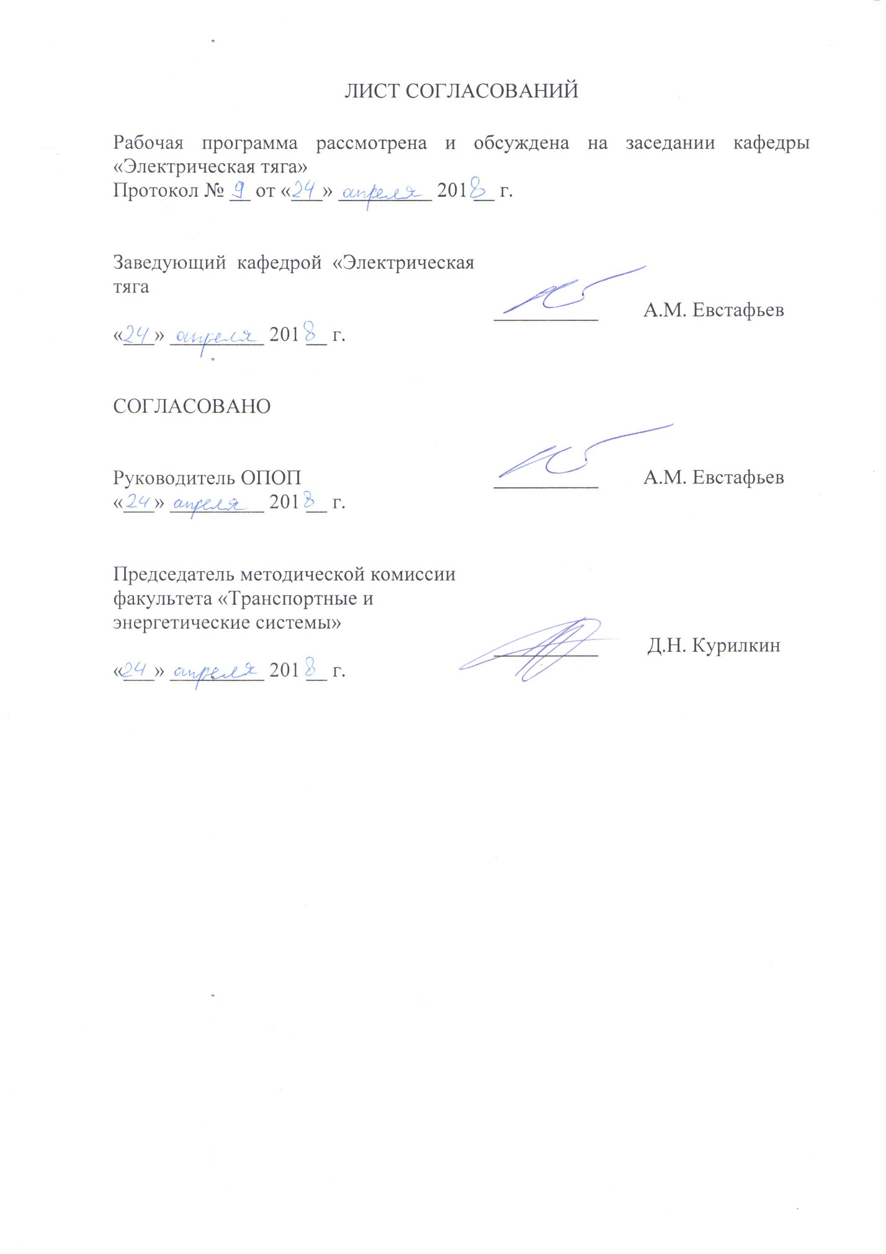
ЛИСТ СОГЛАСОВАНИЙ

Рабочая программа рассмотрена и обсуждена на заседании кафедры «Электрическая тяга»
Протокол № __ от «___» _________ 201 __ г.

Заведующий кафедрой «Электрическая тяга | __________ | А.М. Евстафьев
«___» _________ 201 __ г.

СОГЛАСОВАНО

Руководитель ОПОП | __________ | А.М. Евстафьев
«___» _________ 201 __ г.
Председатель методической комиссии факультета «Транспортные и энергетические системы» | __________ | Д.Н. Курилкин
«___» _________ 201 __ г.

1. Цели и задачи дисциплины

Рабочая программа составлена в соответствии с ФГОС ВО, утвержденным «03» сентября 2015 г., приказ № 955 по направлению 13.03.02 «Электроэнергетика и электротехника», по дисциплине «Механическая часть электрического транспорта».
Целью изучения дисциплины «Механическая часть электрического транспорта» является обучение студентов основам реализации знаний о конструкции элементов подвижного состава, взаимосвязи между ними в процессе реализации сил тяги и торможения.
Для достижения поставленных целей решаются следующие задачи:
- изучение принципов работы и условия эксплуатации отдельных узлов и механической части в целом;
- изучение устройства рессорного подвешивания;
- изучение устройства колесных пар их связей с рамой тележки;
- изучение устройства сцепных и автосцепных устройств;
- изучение методов расчетов на усталостную прочность деталей механической части электроподвижного состава.

2. Перечень планируемых результатов обучения по дисциплине, соотнесенных с планируемыми результатами освоения основной образовательной программы

Планируемыми результатами обучения по дисциплине являются: приобретение знаний, умений, навыков и/или опыта деятельности.
В результате освоения дисциплины обучающийся должен:
ЗНАТЬ:
- устройство механической части электроподвижного состава;
- принципы работы и условия эксплуатации отдельных узлов;
- современные направления совершенствования конструкций и способы поддержания их работоспособности;
- методы расчетов на усталостную прочность деталей.
УМЕТЬ:
- проводить расчеты параметры основных элементов механического оборудования электроподвижного состава.
ВЛАДЕТЬ:
- методами анализа и расчета деталей узлов механической части, в том числе с применением современных компьютерных технологий;
- методами анализа причин возникновения неисправностей отдельных узлов механической части.
Приобретенные знания, умения, навыки и/или опыт деятельности, характеризующие формирование компетенций, осваиваемые в данной дисциплине, позволяют решать профессиональные задачи, приведенные в соответствующем перечне по видам профессиональной деятельности в п. 2.4 основной профессиональной образовательной программы (ОПОП).
Процесс изучения дисциплины направлен на формирование следующих профессиональных компетенций (ПК):
- готовность определять параметры оборудования объектов профессиональной деятельности (ПК-5),
- способность рассчитывать режимы работы объектов профессиональной деятельности (ПК-6).
Область профессиональной деятельности обучающихся, освоивших данную дисциплину, приведена в п. 2.1 ОПОП.
Объекты профессиональной деятельности обучающихся, освоивших данную дисциплину, приведены в п. 2.2 ОПОП.

3. Место дисциплины в структуре основной профессиональной образовательной программы

Дисциплина «Механическая часть электрического транспорта» (Б1.В.ОД.8) относится к вариативной части и является обязательной дисциплиной.

4. Объем дисциплины и виды учебной работы

Для очной формы обучения:
Вид учебной работы | Всего часов | Семестр
Контактная работа (по видам учебных занятий)  В том числе:  - лекции (Л)  - практические работы (ПР)  - лабораторные работы (ЛР) | 102  34  34  34 | 102  34  34  34
Самостоятельная работа (СРС) (всего) | 69 | 69
Контроль | 9 | 9
Форма контроля знаний | З,КР | З,КР
Общая трудоемкость: час / з.е. | 180/5 | 180/5

5. Содержание и структура дисциплины
5.1 Содержание дисциплины

№ п/п | Наименование раздела дисциплины | Содержание раздела
1 | Общие сведения о механической части электроподвижного состава | 1.1. Устройство и классификация конструкций механической части электроподвижного состава.  1.2. Понятие об осевых формулах.  1.3. Основные узлы механической части электроподвижного состава.  1.4. Типы кузовов.  1.5. Главные рамы локомотивов.
2 | Тележки электроподвижного состава | 2.1. Устройство тележек.  2.2. Типы рам тележек.  2.3. Устройства связей между рамой тележки и рамой кузова.  2.4. Устройство связей между колесными парами и рамой тележки.  2.5. Устройство тягового привода.  2.6. Тормозные устройства.
3 | Рессорное подвешивание электроподвижного состава | 3.1. Принципы разделения масс.  3.2. Листовые рессоры.  3.4. Пружины.  3.4. Пневморессоры. Особенности их работы.  3.5. Гасители колебаний.
4 | Буксовые узлы электроподвижного состава | 4.1. Классификация буксовых узлов.  4.2. Устройство буксового узла.  4.3. Преимущества и недостатки конструкций буксовых узлов.
5 | Колесные пары электроподвижного состава | 5.1. Типы колесных пар.  5.2. Классификация колесных пар.  5.3. Конструктивное исполнение колесных пар.
6 | Сцепное (автосцепное) оборудование электроподвижного состава | 6.1. Устройство автосцепки СА-3 и СА-3М.  6.2. Сцепные устройства жесткого и полужосткого типа.  6.3. Поглощающие аппараты.
7 | Основы расчетов деталей механической части | 7.1. Расчет нагрузок несущих деталей механической части электроподвижного состава.  7.2. Способы оценки прочностных свойств несущих деталей.
8 | Методы расчетов на усталостную прочность | 8.1. Методы расчетов на усталостную прочность.  8.2. Расчеты на прочность рам тележек, колесных пар и буксовых узлов.

5.2 Разделы дисциплины и виды занятий

Для очной формы обучения:
№ п/п | Наименование разделов дисциплины | Л | ПР | ЛР | СРС
1 | 2 | 3 | 4 | 5 | 6
1 | Общие сведения о механической части электроподвижного состава | 2 | - | - | 5
2 | Тележки электроподвижного состава | 5 | 2 | 2 | 14
3 | Рессорное подвешивание электроподвижного состава | 5 | 4 | 4 | 8
4 | Буксовые узлы электроподвижного состава | 5 | 6 | 6 | 8
5 | Колесные пары электроподвижного состава | 5 | 6 | 6 | 8
6 | Сцепное (автосцепное) оборудование электроподвижного состава | 5 | 4 | 4 | 8
7 | Основы расчетов деталей механической части | 5 | 6 | 6 | 8
8 | Методы расчетов на усталостную прочность | 2 | 6 | 6 | 10
Итого |  | 34 | 34 | 34 | 69

6. Перечень учебно-методического обеспечения для самостоятельной работы обучающихся по дисциплине

№  п/п | Наименование раздела | Перечень учебно-методического обеспечения
1 | Общие сведения о механической части электроподвижного состава | Бирюков И.В. Механическая часть тягового подвижного состава. М. Издательский дом «Альянс». 2013. – 440 с.
2 | Тележки электроподвижного состава
3 | Рессорное подвешивание электроподвижного состава
4 | Буксовые узлы электроподвижного состава
5 | Колесные пары электроподвижного состава
6 | Сцепное (автосцепное) оборудование электроподвижного состава
7 | Основы расчетов деталей механической части
8 | Методы расчетов на усталостную прочность

7. Фонд оценочных средств для проведения текущего контроля успеваемости и промежуточной аттестации обучающихся по дисциплине

Фонд оценочных средств по дисциплине «Механическая часть электрического транспорта» является неотъемлемой частью рабочей программы и представлен отдельным документом, рассмотренным на заседании кафедры и утвержденным заведующим кафедрой.

8. Перечень основной и дополнительной учебной литературы, нормативно-правовой документации и других изданий, необходимых для освоения дисциплины

8.1 Перечень основной учебной литературы, необходимой для освоения дисциплины:
1. Бирюков И.В. Механическая часть тягового подвижного состава. М. Издательский дом «Альянс». 2013. – 440 с.
2. Крымов А.В. Механическое оборудование автодрезин и мотовозов. М. УМЦ ЖДТ. 2012. – 138 с. http://e.lanbook.com/book/4180
3. Багажов В.В. Силовая механическая передача специального самоходного подвижного состава. М. Маршрут. 2006 – 51 с.
8.2 Перечень дополнительной учебной литературы, необходимой для освоения дисциплины:
1. Бирюков И.В., Беляев А.И., Рыбников Е.К. Тяговые передачи электроподвижного состава железных дорог. М. Транспорт.1986 – 256 с.;
2. Вершинский С.В., Данилов В.Н. Динамика вагонов. Учебник для ВУЗов железнодорожного транспорта. Транспорт.1991. – 360 с.
8.3 Перечень нормативно-правовой документации, необходимой для освоения дисциплины.
При освоении данной дисциплины нормативно-правовая документация не используется.
8.4 Другие издания, необходимые для освоения дисциплины.
При освоении данной дисциплины другие издания не используются.

9. Перечень ресурсов информационно-телекоммуникационной сети «Интернет», необходимых для освоения дисциплины

1. Личный кабинет обучающегося и электронная информационно-образовательная среда. [Электронный ресурс]. – Режим доступа: http://sdo.pgups.ru/ (для доступа к полнотекстовым документам требуется авторизация).
2. Электронно-библиотечная система «Лань». [Электронный ресурс].– Режим доступа: http://e.lanbook.com/

10. Методические указания для обучающихся по освоению дисциплины

Порядок изучения дисциплины следующий:
1. Освоение разделов дисциплины производится в порядке, приведенном в разделе 5 «Содержание и структура дисциплины». Обучающийся должен освоить все разделы дисциплины с помощью учебно-методического обеспечения, приведенного в разделах 6, 8 и 9 рабочей программы.
2. Для формирования компетенций обучающийся должен представить выполненные типовые контрольные задания или иные материалы, необходимые для оценки знаний, умений, навыков и (или) опыта деятельности, предусмотренные текущим контролем (см. фонд оценочных средств по дисциплине).
По итогам текущего контроля по дисциплине, обучающийся должен пройти промежуточную аттестацию (см. фонд оценочных средств по дисциплине).

11. Перечень информационных технологий, используемых при осуществлении образовательного процесса по дисциплине, включая перечень программного обеспечения и информационных справочных систем

Перечень информационных технологий, используемых при осуществлении образовательного процесса по дисциплине:
- технические средства (компьютерная техника и средства связи (персональные компьютеры, проектор, интерактивная доска, видеокамеры, акустическая система и т.д.);
- методы обучения с использованием информационных технологий (компьютерное тестирование, демонстрация мультимедийных материалов, компьютерный лабораторный практикум и т.д.);
- перечень Интернет-сервисов и электронных ресурсов (поисковые системы, электронная почта, профессиональные, тематические чаты и форумы, системы аудио и видео конференций, онлайн-энциклопедии и справочники, электронные учебные и учебно-методические материалы).
Дисциплина обеспечена необходимым комплектом лицензионного программного обеспечения, установленного на технических средствах, размещенных в специальных помещениях и помещениях для самостоятельной работы.

12. Описание материально-технической базы, необходимой для осуществления образовательного процесса по дисциплине

Материально-техническая база соответствует действующим санитарным и противопожарным правилам и нормам и обеспечивает проведение всех видов дисциплинарной и междисциплинарной подготовки и научно-исследовательской работ обучающихся, предусмотренных учебным планом по направлению 13.03.02 «Электроэнергетика и электротехника».
Материально-техническая база содержит помещения для проведения занятий лекционного типа, занятий семинарского типа, курсового проектирования (выполнения курсовых работ), групповых и индивидуальных консультаций, текущего контроля и промежуточной аттестации, а также помещения для самостоятельной работы и помещения для хранения и профилактического обслуживания учебного оборудования, укомплектованные специализированной мебелью и техническими средствами обучения, служащими для представления учебной информации большой аудитории (настенным экраном с дистанционным управлением, маркерной доской, считывающим устройством для передачи информации в компьютер, мультимедийным проектором и другими информационно-демонстрационными средствами).
В случае отсутствия в аудитории технических средств обучения для предоставления учебной информации используется переносной проектор и маркерная доска (стена).
Для проведения занятий лекционного типа используются наборы демонстрационного оборудования и учебно-наглядных пособий в виде презентаций (плакатов), которые обеспечивают тематические иллюстрации в соответствии с рабочей программой дисциплины.
Лаборатории, необходимые для реализации программы бакалавриата, оснащены соответствующим лабораторным оборудованием.
Помещения для самостоятельной работы обучающихся оснащены компьютерной техникой с возможностью подключения к сети «Интернет» и обеспечением доступа в электронную информационно-образовательную среду.

Разработчики программы
к.т.н., доцент | ____________ | В.А. Васильев
ассистент | ____________ | В.В. Вернигора
«23» апреля 2018 г.

